**FIRST GRADE “UNIT 1 IN MY CLASSROOM”**

**Asignatura:** Inglés **Curso:** Primero

**Fecha:** semana 04 al 08 de Mayo **Docente:** Paula Sepúlveda Millán

**Nombre del Alumno:** _____________________________

**I.- Objetivo de Aprendizaje:** 2-5-6-9

<https://www.youtube.com/watch?v=g7kK989HiRQ>

**II.- Contenido:** “In my classroom” Objetos de la sala de clases

**III.- Objetivo de la clase**: repasar contenidos Identificando vocabulario de la sala de clases por medio de imágenes, asociando y copiando frases sobre líneas punteadas

**IV.- Indicaciones generales:** observar la imagen A) con vocabulario de objetos de la sala de clases.

En la imagen B) seguir línea punteada con vocabulario temático. Ver y escuchar (repaso) link al principio y final de esta actividad para identificar y reforzar vocabulario. Finalmente unir con diferentes colores vocabulario de objetos de la sala imagen-palabra.

**V.- Actividad a desarrollar**

1. **identifica y observa vocabulario**

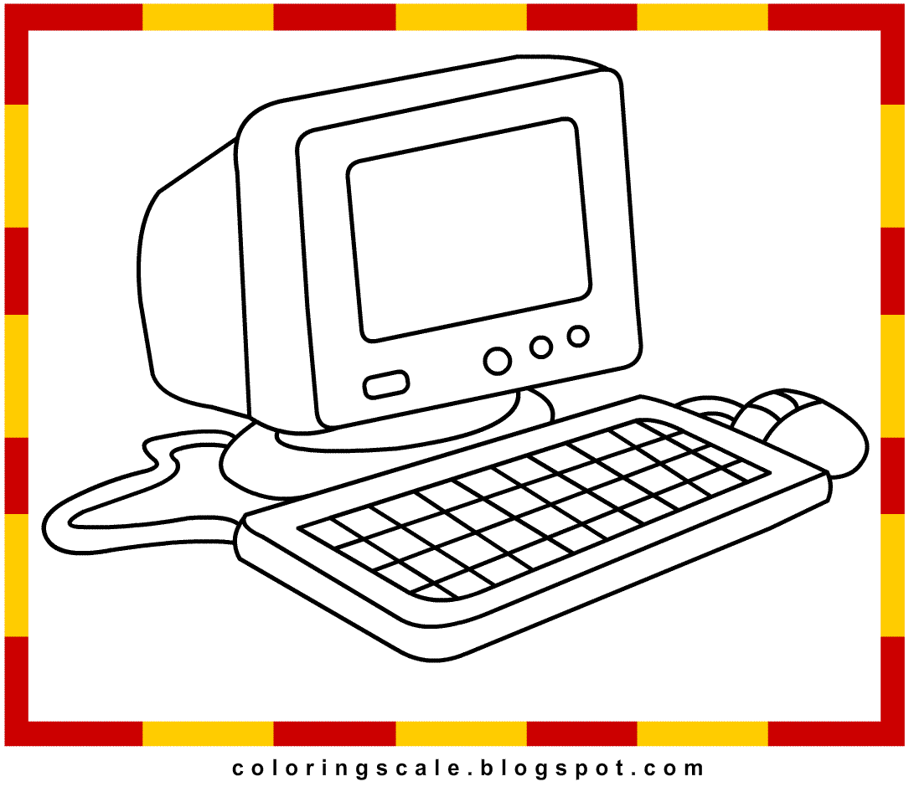

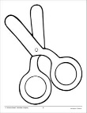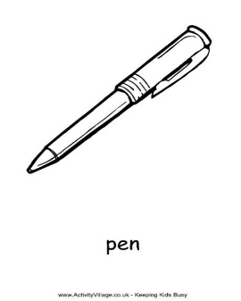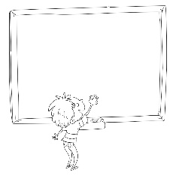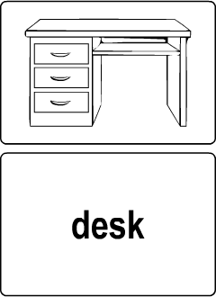

computer scissorsblackboard

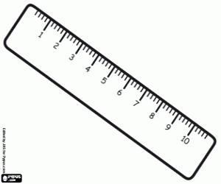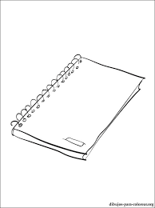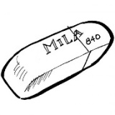

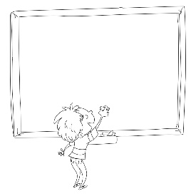

pencil eraser ruler book notebook

1. **trazar sobre la línea punteada vocabulario sobre objetos en la sala de clases**

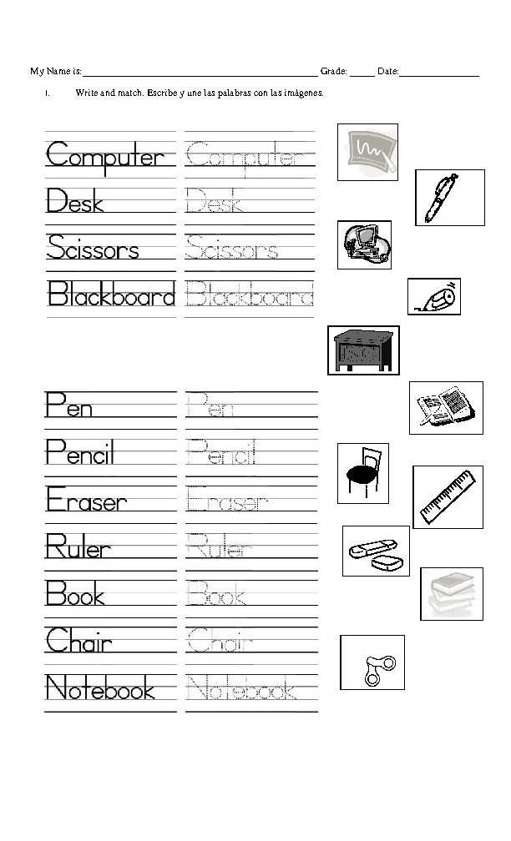

**VI.-** **Retroalimentación:** une imagen palabra para reforzar el vocabulario aprendido en la presente clase

Ejemplo

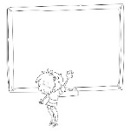

eraser

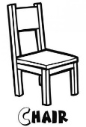 pen

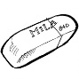

blackboard

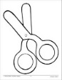 scissors



chair

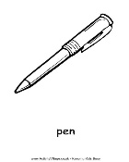

pencil



notebook



ruler



book

puedes reforzar vocabulario aprendido observando video del link

<https://www.youtube.com/watch?v=g7kK989HiRQ>

**VII.- Fecha de envío:** hasta el día 03 de Mayo

**VIII.- Cómo y/o donde enviar:** vía correo electrónico (capturar imagen en celular y /o escanear) a: [paula.sepulveda@colegio-reneschneider.cl](mailto:paula.sepulveda@colegio-reneschneider.cl) ó dejar ficha en el colegio.